MJESEČNO IZVJEŠĆE O RADU PRODUŽENOGA BORAVKA NEDELIŠĆE
SIJEČANJ 2024.
Broj učenika: 21 (1.a – 9 učenika, 1.b – 5 učenika, 2.a – 2 učenice, 2.b – 5 učenice)
Učiteljica: Vanesa Novak

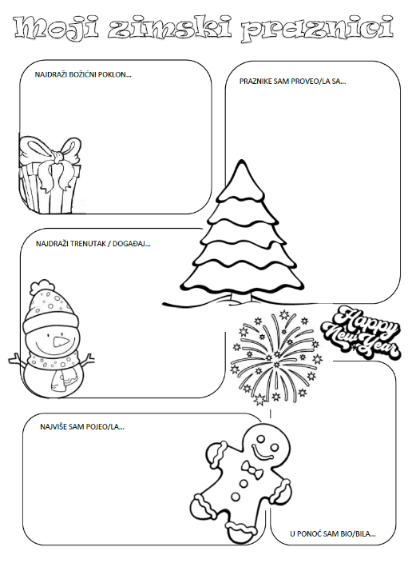
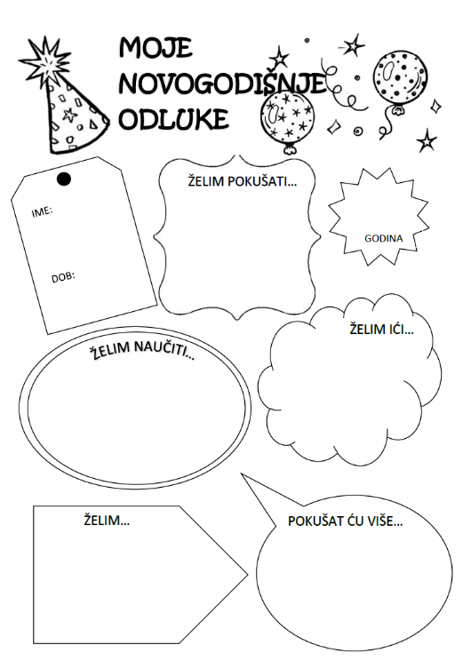
Novu godinu i drugo polugodište učenici produženog boravka započeli su novogodišnjim odlukama. Iznosili su svoje želje, što žele pokušati, naučiti, kamo žele ići. Opisivali su i svoje zimske praznike.

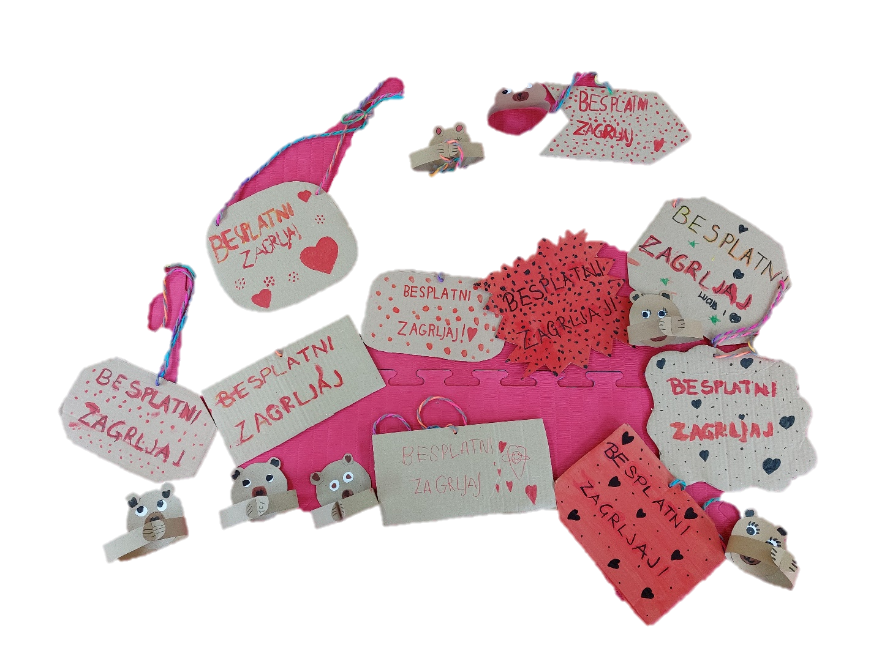
Na Svjetski dan smijeha okušali su se u pričanju viceva i naučili da je smijeh zdrav te da nas prati svakodnevno. Upoznali su se sa Braillovim pismom, pišući svoja imena zaključili su da je to pismo vrlo teško. Povodom Svjetskog dana šešira dizajnirali su izmišljeni i neobični šešir kojeg su pokušali realizirati. Motivaciju i inspiraciju su pronašli u videima koji prikazuju muške i ženske šešire kroz povijest. Učenici su obilježili Međunarodni dan zagrljaja tako da su po školskim hodnicima nudili besplatne zagrljaje. Za svoje ukućane su izradili čestitku pod nazivom „Medvjeđi zagrljaj“.

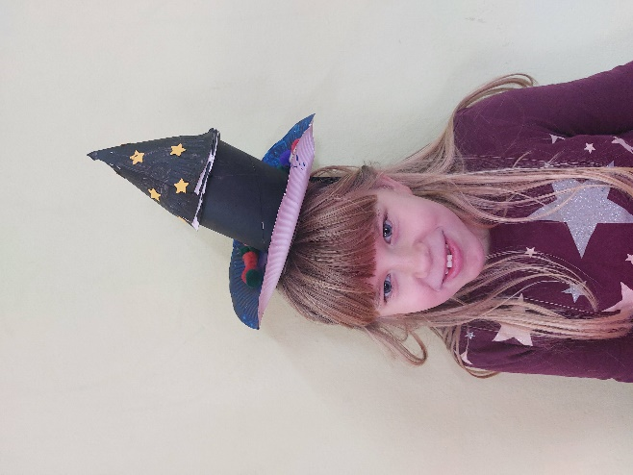
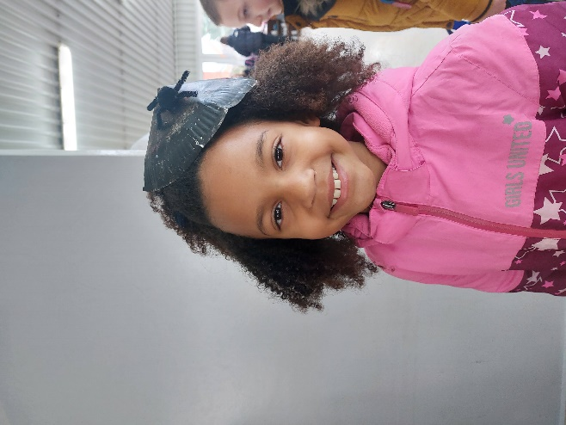
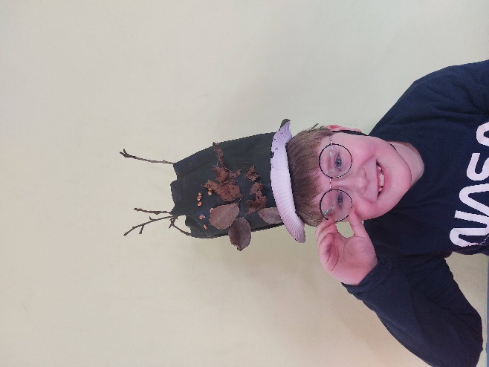
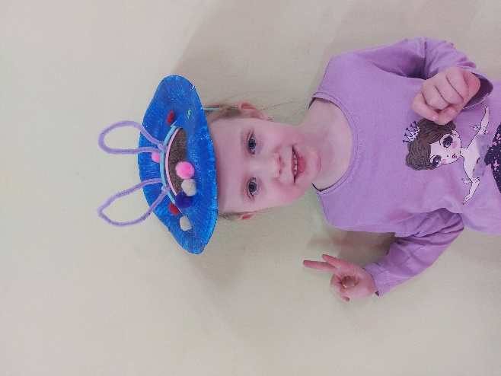
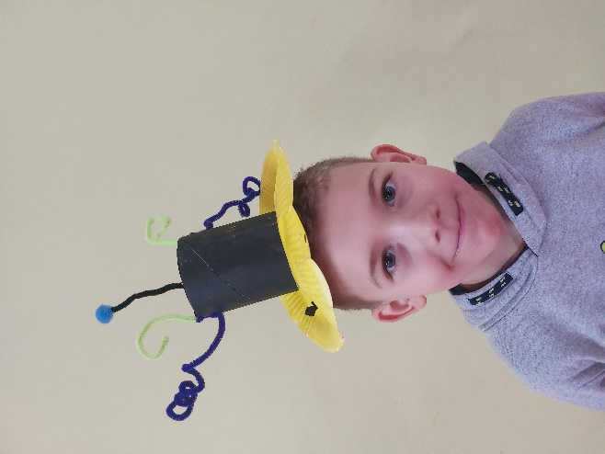
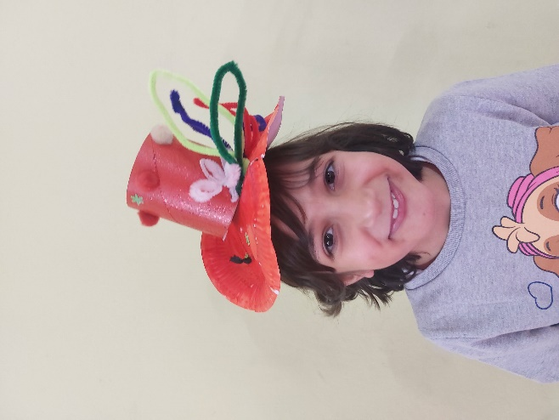
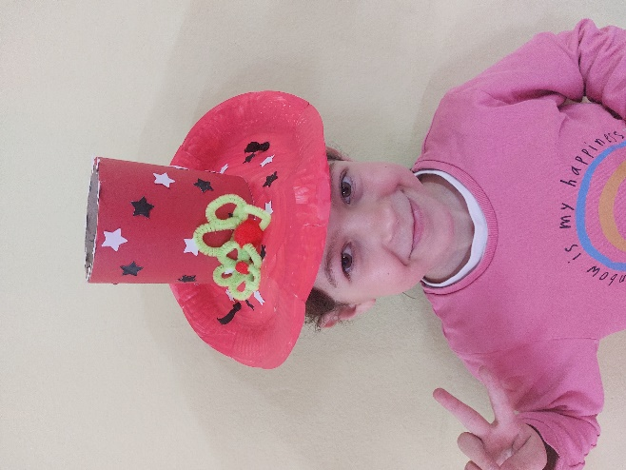
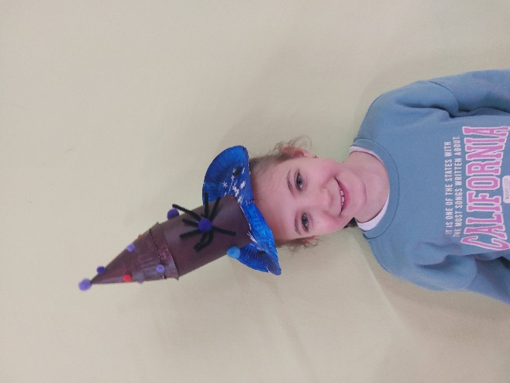
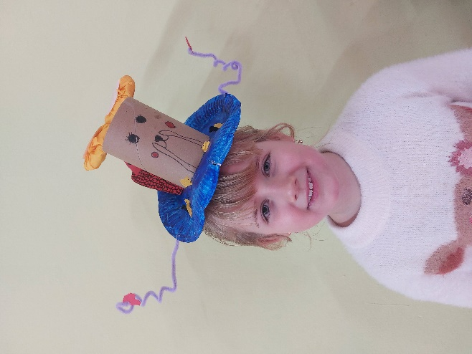

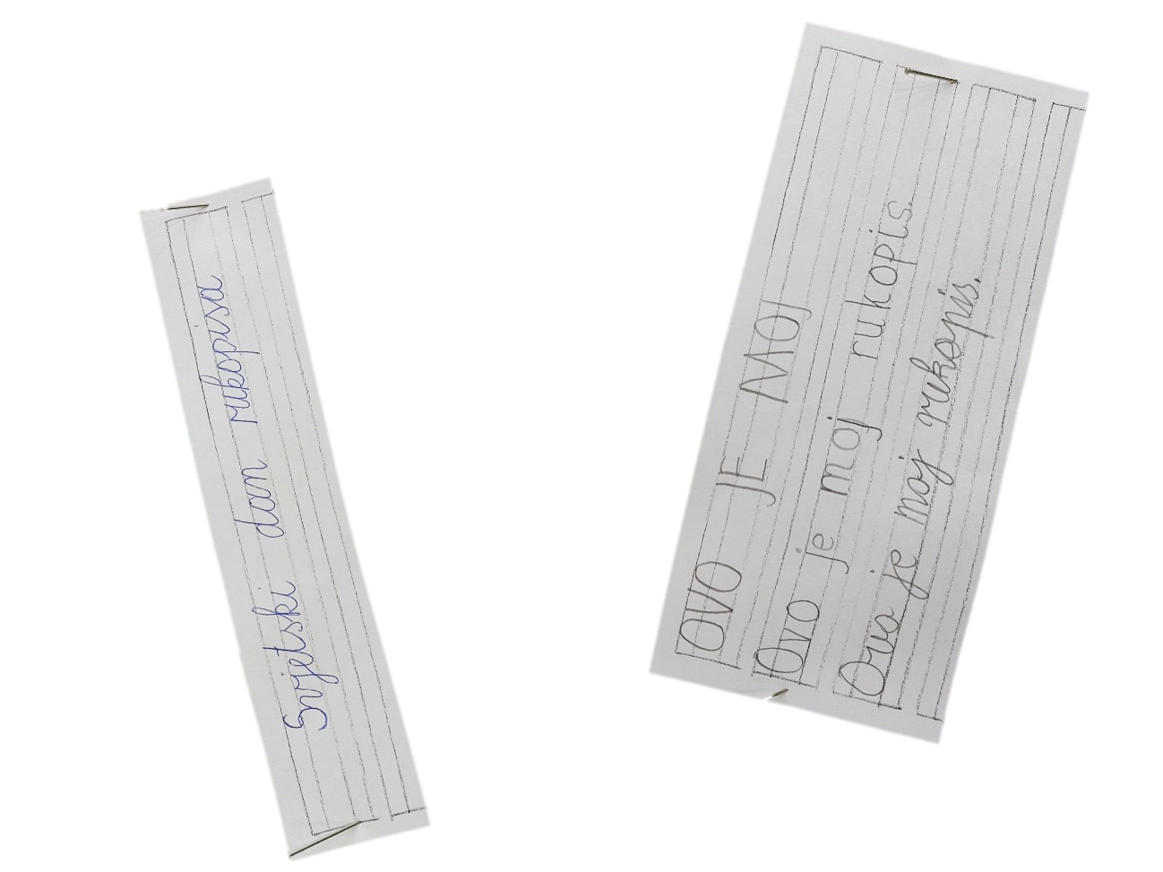
„Ovo je moj rukopis.“ rečenica je koja se pojavila na panou produženog boravka, no ne jednom već onoliko puta koliko je učenika bilo tog dana u školi. Uspoređivanjem su učenici shvatili da se rukopis razlikuje od osobe do osobe, bez obzira što su svi učili slova na jednak način. Pojam „obrazovanje“ učenici su pokušali objasniti na Međunarodni dan obrazovanja, shvatili su da je njihovo obrazovanje tek započelo te da ono može trajati cijeli život. Na taj dan su pokazali svoje vještine u bojanju, izrezivanju i sastavljanju kroz izradu slagalice. Zaključili smo Međunarodni dan obrazovanja rečenicom: „Koliko znaš, toliko i vrijediš!“.

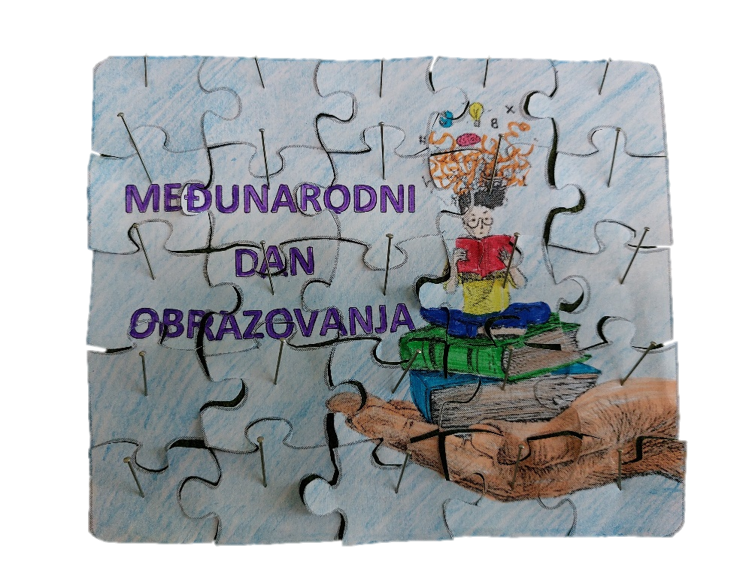

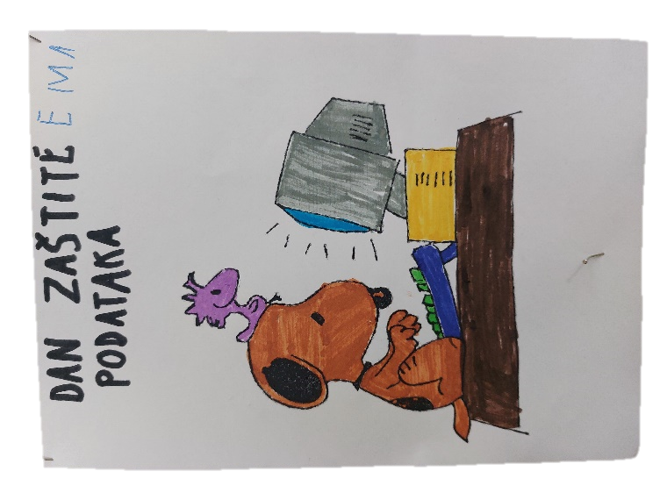
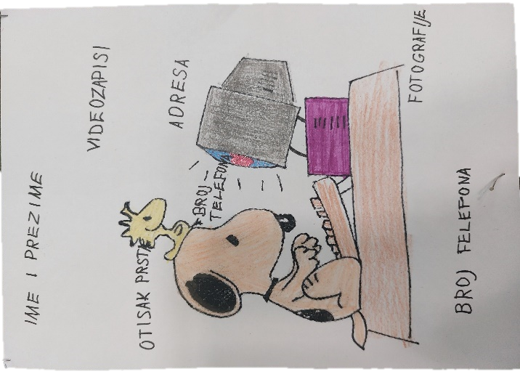
Dan zaštite podataka obilježili smo bojanjem i prisjećanjem nastavnih sadržaja iz Informatike. Učenici su učili o sigurnosti i pravilima ponašanja na internetu te su vrlo brzo zaključili zašto je ovaj dan bitan. Učenice drugog razreda navele su osobne podatke i razlog zašto ih ne smijemo objavljivati na internetu.

Početak polugodišta označio je i početak ocjenjivanja za učenike prvih razreda. Uvježbavali su se nastavni sadržaji iz svih obrazovnih predmeta:
Hrvatski jezik - razumijevanje pročitanog, diktat
Matematika – Zbrajanje i oduzimanje do 10 i do 100
Priroda i društvo – Zima, Obitelj i dom.
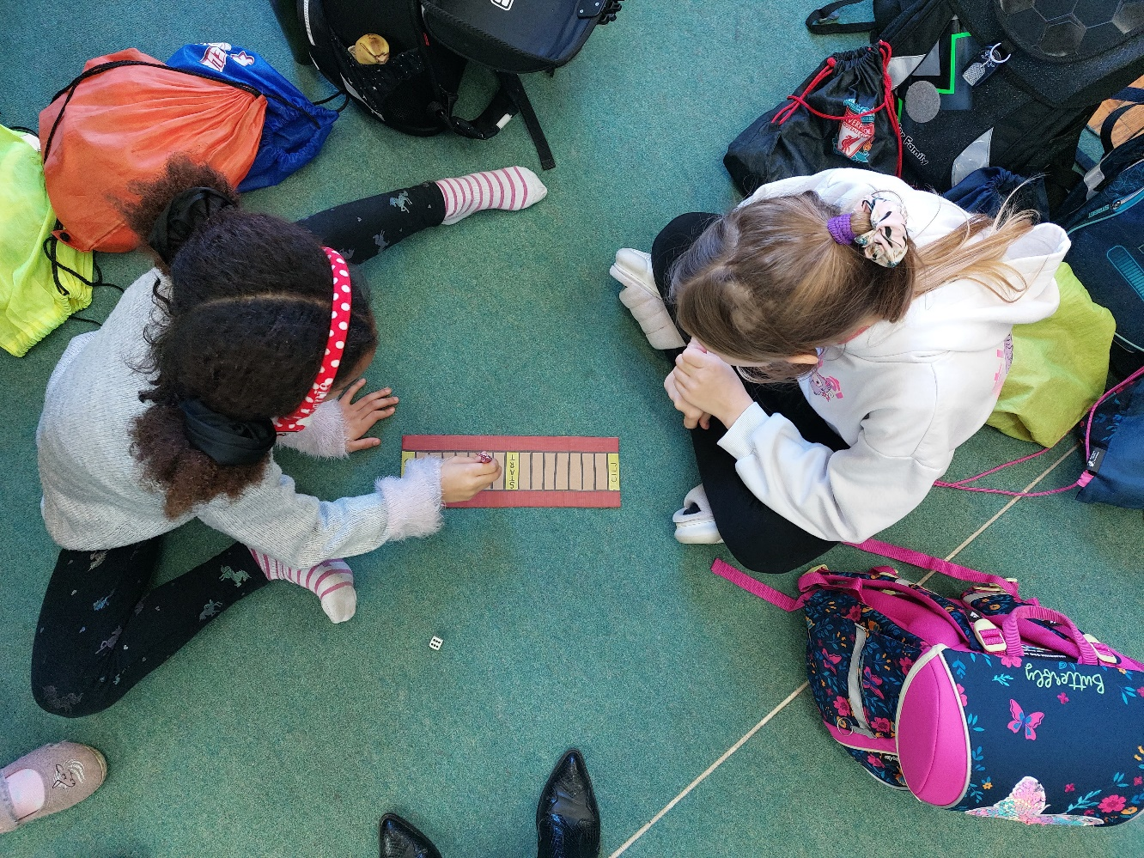
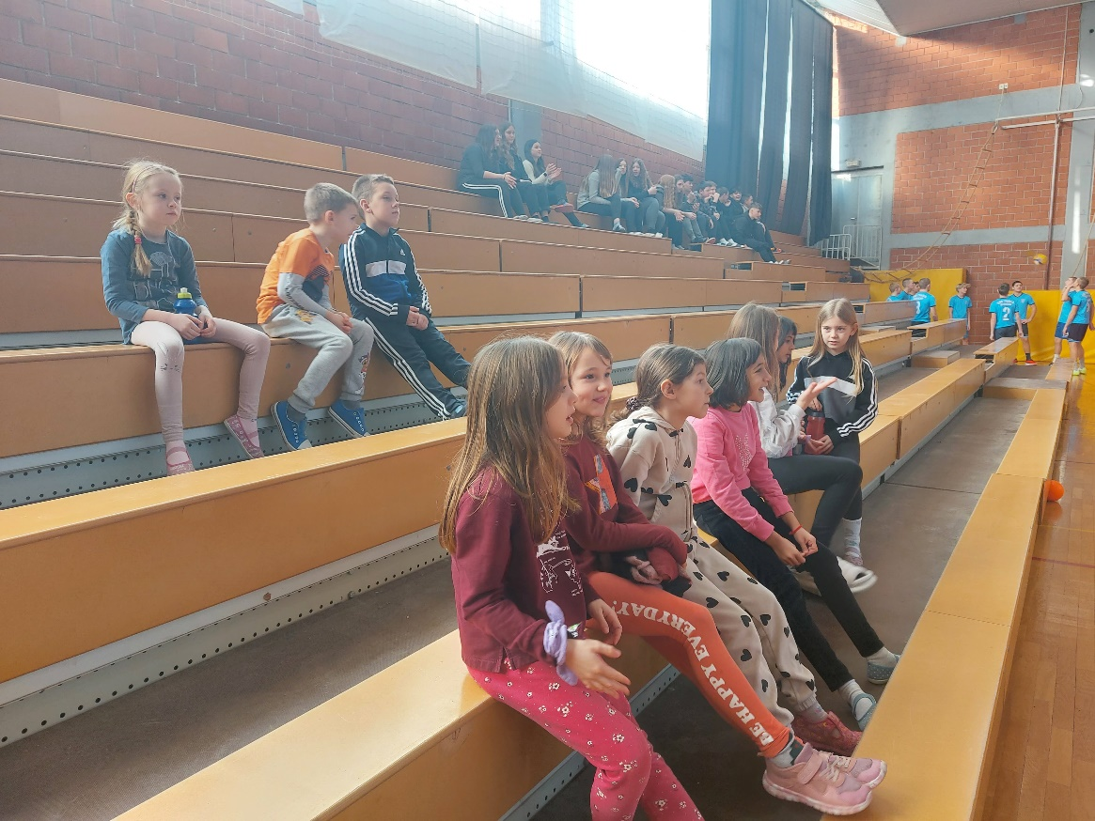
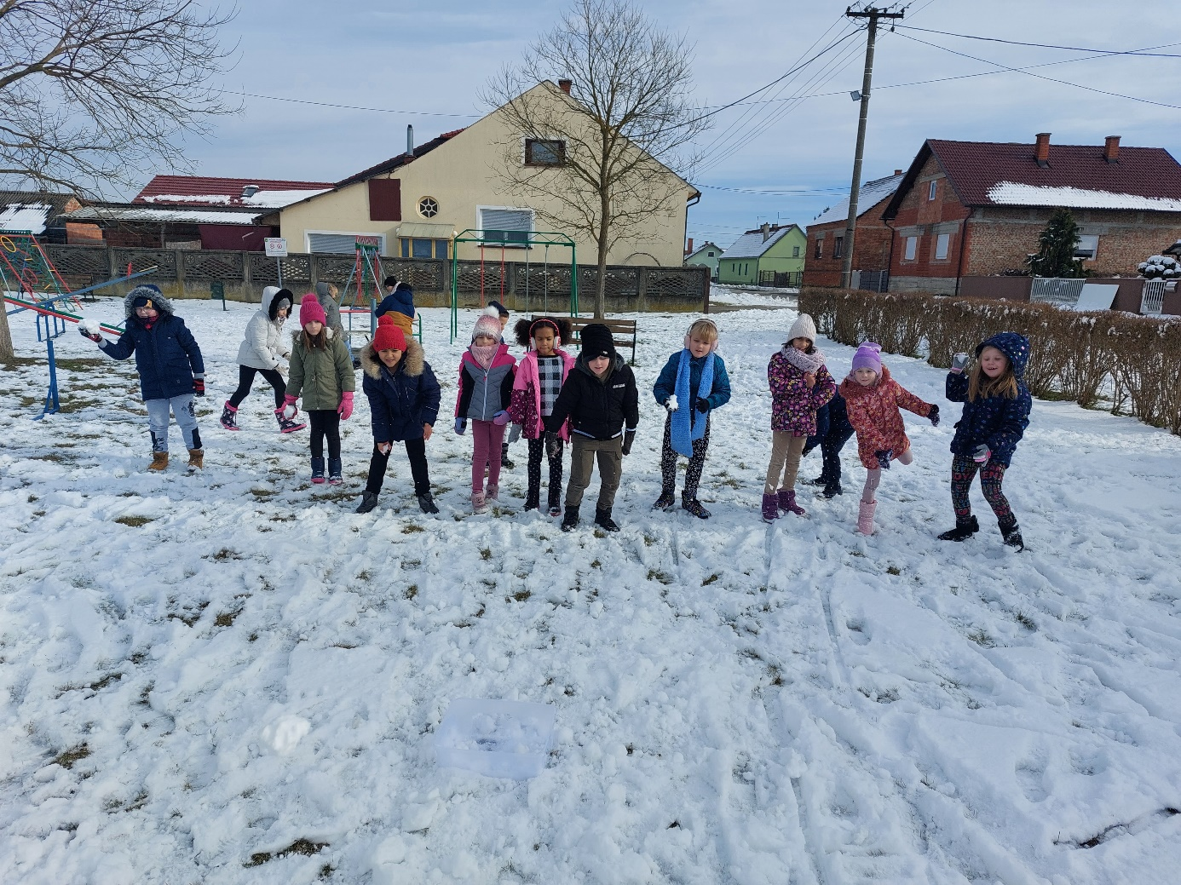
Siječanjski snijeg učenici su iskoristili za zimske radosti; grudanje i izrada snjegovića. Odbojkašku ekipu podržali su pljeskom i navijanjem sa tribina te su otkrili nove društvene igre.

